底部择时——兴登堡凶兆指标

1. 前言

兴登堡凶兆是一种用来预测美国股市出现股灾的技术分析，由数学家米耶卡于1995年发明。

兴登堡凶兆的本质是股市走势转弱或暴跌时，会出现明显的市场分化。美股个股与板块或行业的联动性高，与市场的联动性低，所以用部分股票创新高部分创新低来衡量市场的分化程度。

A股个股与板块或行业的联动性低，与市场的联动性高，所以通过个股相对于市场的相关系数来衡量市场分化程度。所以本文根据CAPM模型，建立协同性指标来标识个股与市场的分化程度。

二、策略描述

根据CAPM模型：

Ri=αi+βiRm+εi i=1,2,….,N

αi表示无风险报酬率，βi表示系统性风险，Rm表示超额收益率。

解释变量Ri的方差为：

TSS = ∑(Ri -)2

= ∑( -)2 + ∑(Ri - )2

其中，∑( -)2表示ESS解释平方和， ∑(Ri - )2表示RSS残差平方和。

所以系统性风险的占比为：

δi==R2

当拟合优度较高时，表示个股与大盘的协同性大，市场的同步率高。当拟合优度较低时，协同性弱，市场的同步率低。计算出全市场每日R2的均值，即整体协同性指标。

当整体协同性突然快速增长时，说明一致看好大市，故计算整体协同性指标的增长率并设定阈值。

三、数据准备

1. 登录choiceAPI接口用程序。



1. 通过tradedates函数得到2016年所有的交易日，通过sector函数得到2016年第一个交易日的所有上证A股代码。
2. 通过csd函数取得上证A股所有股票、上证指数000001.SH的收盘价。并设置断线重连机制。



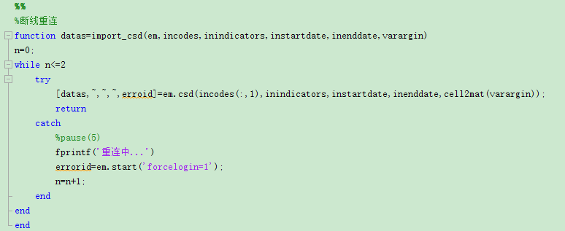

四、策略计算

1. 由于板块内的股票会有变动，所以使用sector函数获取每日上证A股板块的股票代码，并再次提取新增股票的收盘价
2. 求30天每只股票的协同性指标R2，计算每日全市场协同性指标的平均值

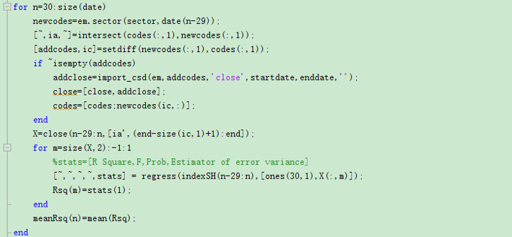

1. 计算全市场协同性指标的变动率，并筛选出变动率大于0.3的日期

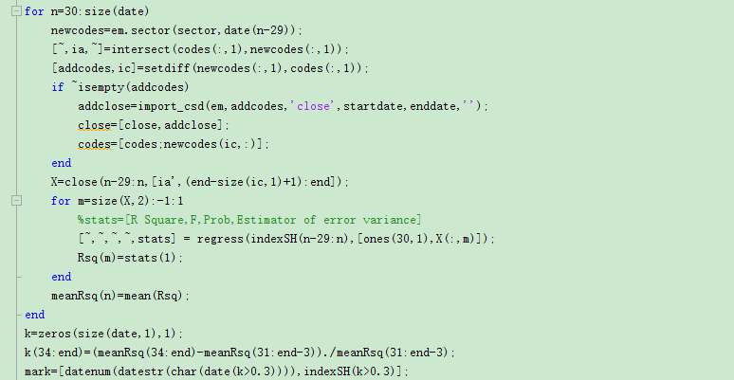

4、作图观察

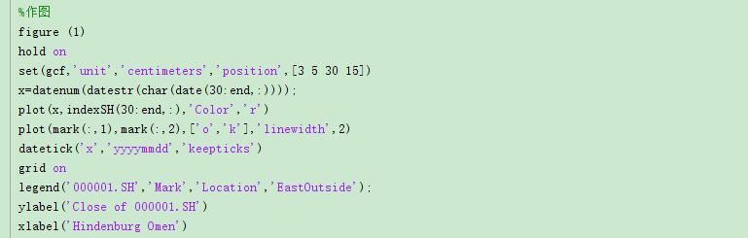

五、策略结果

由上述策略，获得底部信号如下表所示：

|  |  |  |
| --- | --- | --- |
| **日期** | **上证A股收盘价** | **协同性指标变动率** |
| 20160511 | 2837.037 | 0.34 |
| 20160923 | 3033.895 | 0.32 |
| 20160926 | 2980.429 | 0.45 |
| 20160927 | 2998.172 | 0.44 |
| 20160928 | 2987.857 | 0.31 |
| 20161220 | 3102.875 | 0.37 |
| 20161221 | 3137.429 | 0.41 |
| 20161222 | 3139.558 | 0.37 |

最后作图可得：红线代表000001.SH上证指数，Mark标记信号买点。

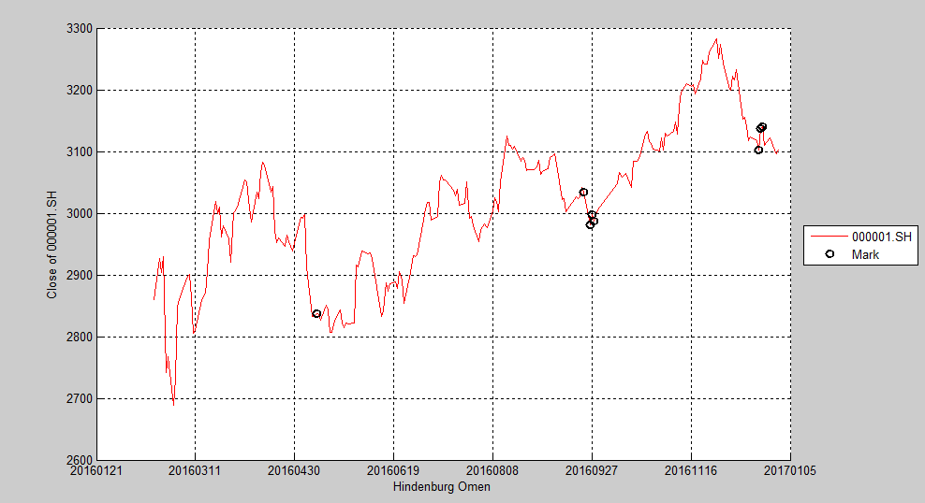

从上图中可以看出，该指标是一个针对大市底部的提前指标，对2016年每次的小底都能有左侧提示。